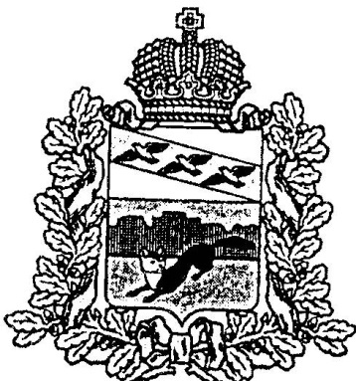

АДМИНИСТРАЦИЯ
БОЛЬШЕСОЛДАТСКОГО РАЙОНА КУРСКОЙ ОБЛАСТИ
Р А С П О Р Я Ж Е Н И Е

от 10.08.2016г. _№ _158-р___

307850, Курская область, с.Большое Солдатское

О внесении изменений в распоряжение
Администрации Большесолдатского района
Курской области от 28.06.2011 года № 106-р

В соответствии с распоряжением Представительного Собрания Большесолдатского района Курской области № 19 от 18.07.2016 года «О прекращении (расторжении) трудового договора (увольнении) с Косяшниковой С.В.:

1. Исключить из состава комиссии по соблюдению требований к служебному поведению муниципальных служащих Администрации Большесолдатского района Курской области, Аппарата Представительного Собрания Большесолдатского района и урегулированию конфликта интересов, утвержденного распоряжением Администрации Большесолдатского района Курской области от 28.06.2011 года № 106-р «Об образовании комиссии по соблюдению требований к служебному поведению муниципальных служащих Администрации Большесолдатского района Курской области, Аппарата Представительного Собрания Большесолдатского района и урегулированию конфликта интересов» члена комиссии Косяшникову Светлану Владимировну- ведущего специалиста –эксперта Представительного Собрания Большесолдатского района Курской области.
2.Включить в состав комиссии по соблюдению требований к служебному поведению муниципальных служащих Администрации Большесолдатского района Курской области, Аппарата Представительного Собрания Большесолдатского района и урегулированию конфликта интересов Сабельникову Валентину Афанасьевну - ведущего специалиста –эксперта Представительного Собрания Большесолдатского района Курской области.

3.Распоряжение вступает в силу со дня его подписания.

Глава

Большесолдатского района В.П.Зайцев

